Учим ребёнка играть в шашки

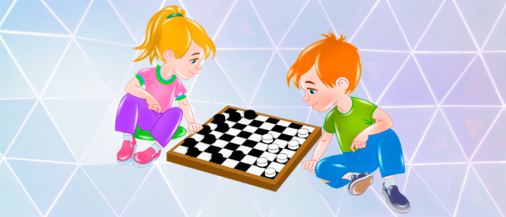

Игра в шашки, наряду с шахматами, по праву признана одной из самых интеллектуальных игр. Она стимулирует:
- мыслительную деятельность детей;
- развивает пространственное воображение;
- тренирует внимание и память;
- развивает логику;
- развивает коммуникативные навыки;
- прививает усидчивость.
Когда можно начинать учиться играть в шашки?
Детсадовский возраст считается самым подходящим для того, чтобы начать поэтапное изучение правил игры в шашки. Умение, которые приобретёт ребёнок в результате игры: просчитать ситуацию на несколько ходов вперед, принимать важные решения и нести за них ответственность — качества, которые очень пригодятся ему и во взрослой жизни.
В мире существует несколько вариаций игры – турецкие, английские, итальянские шашки. Они отличаются цветовой палитрой, вариантами ходов, количеством полей и соответственно количеством фигур. Остановимся на классических русских шашках.

Игра в шашки: правила
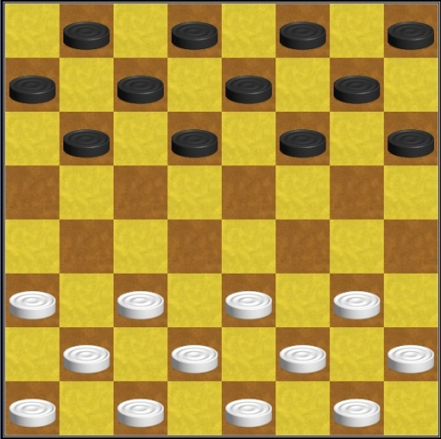
- Шашечная доска для русского варианта игры состоит из 64 клеток, окрашенных в черно-белые цвета, шашечки также имеют черную и белую окраску. Перед началом поединка все фигуры выставляются в три нижних ряда на темный фон.
- Все ходы в игре осуществляются только на темном фоне.
«Шашки медленно, но метко
Шагают лишь по черным клеткам!»
- Преимущество первого хода всегда принадлежит белым фигурам.
«Начинать бой можешь смело –
Первый ход всегда за белой!»
- Фигурка делает ход вперед по диагонали на любую свободную клетку.
- Если игрок коснулся фигуры, то он обязан ходить именно ей.
- Ходы между соперниками чередуются.
- Если перед шашкой стоит фигура противника, а после нее поле свободно, то ее можно съесть, делая ход и вперед, и назад:
«Знают все: и стар и млад,
Шашкой бьем вперед – назад!»
- Ходить в другую сторону при таком положении фигур запрещается, даже если вы подставляете себя по удар:
«Наверно, шашкам не везет,
Ходят шашки лишь ВПЕРЕД!»
- За один ход, при удачном расположении фигур противника, можно съесть сразу несколько шашек:
«Шашка соперника сразу погибнет,
Если твоя ее перепрыгнет!»
- Если игроку удалось дойти до противоположного конца доски, то он переворачивает свою фигуру, она превращается в дамку:
«Поля вдруг конец настанет,
Сразу шашка дамкой станет!»
- Дамка может ходить по диагонали вперед на любое количество клеток. Также дамке доступны ходы назад:
«Чтоб твою дамку не поймали,
Ход ее по всей диагонали!»
- Съесть дамку, при соответствующем положении, может любая фигура.
- Выигрывает тот игрок, кто первый съест все шашки противника:
«Цель игры – побить «врагов»
И чтоб им не было ходов!»

Важные термины
- Простая – обычная, не являющаяся дамкой шашка.
- Бортовая шашка – фигура, находящаяся на краю игрового поля.
- Дамочное поле – последний, 8-й ряд игрового поля.
- Дамка – фигура, дошедшая до дамочного поля.
- Ход, или тихий ход – передвижение шашечной фигуры из одной клетки в другую.
- Ударный ход – ход, при котором происходит захват шашки противника.
- Поддача – постановка обычной шашки таким образом, чтобы соперник мог ее убить.
- Размен – ход, при котором оба игрока теряют одинаковое количество фигур.
- Проходная шашка – шашка, которая при следующем ходе займет место дамки.
- Прорыв – комбинация приемов, обеспечивающая проход в дамки.
- Столбняк – поражение дамки определяет очередность хода.
- Решето – такое расположение фигур, при котором свободные поля чередуются с занятыми через одно.
- Запирание – шашка находится в таком положении, что закрыта фигурами противника и не имеет хода.
Джентльменские правила
Наличие джентльменских правил – это особенность турецких шашек. Однако использование их в классическом русском варианте игры не только уместно, но еще и вполне оправданно.
- В знак уважения друг к другу в начале и в конце партии соперники пожимают руки. Таким образом, в начале игры это способствует дружелюбному настрою, а в конце, несмотря на то, что есть победитель и проигравший, снимается напряжение.
- Отвлекать внимание партнера по игре, подсказывать – строго запрещено правилами. Шулерство, как и всякого рода махинации не в почете в приличном обществе.
- Играть тихо, размеренно, не швыряя фигурки, переставляя их без лишнего шума – признаки воспитанного человека.
- Смеяться над проигрышем соперника – неприемлемо. Уважение к человеку в любой ситуации – признак благородства.

Как научить ребенка играть в шашки?
- Первый урок должен начаться с ознакомления с игровым полем. Пусть ребенок сначала самостоятельно попробует правильно расставить фигуры, если не получится – придите на помощь.
- Не нужно спешить. Играйте только тогда, когда ребёнок этого захочет.
- Не позволяйте малышу переутомляться. Как бы интересно ваша партия не проходила, но делать перерывы на физкультминутку обязательно.
- Хвалите, подбадривайте своего ребенка, создавайте для него ситуацию успеха, указывайте на наиболее удачные комбинации, вдохновляйте на победы и новые свершения.
- Не ругайте, если ребенок в чем-то не разобрался или сделал неверный ход, будьте терпеливее.
- Не поддавайтесь! Если ребенок будет все время выигрывать благодаря тому, что вы все удачно «подстроили», то толка от такой игры не будет.

Вместе с классической игрой в шашки можно научить ребёнка играть в «Чапаева» и «Уголки». Эти разновидности шашек не менее интересны и увлекательны.

Правила игры в «Уголки»
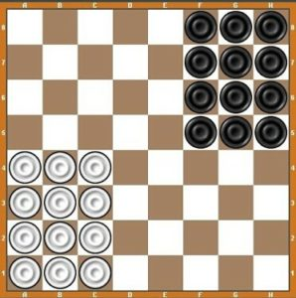
- Игрок должен выставить домик из шашек.
- Один выставляет вверху доски справа, а второй участник внизу слева.
- Домик выстраивается в виде прямоугольника, в длину ставятся 4 шашки, в высоту 3 штуки.
- При помощи горизонтальных и вертикальных перемещений шашек, соперник должен выстраивать себе ходы, чтобы быстрее переместить все компоненты на место противника. Разрешается прыгать через одну, две или три шашки.
- В любой момент ходы можно самостоятельно остановить.
- Партия будет считаться оконченной, если один из участников первый перевел все шашки в противоположное место противника.

Объясните ребёнку стратегию игры в уголки:
- Нужно стремиться за один ход сделать несколько скачков — так шашка быстрее перестроится в противоположный угол и создавать условия для «многопрыжковых» ходов, выставляя одну или больше шашек так, чтобы через них можно было «прыгать».
- Как можно скорее нужно выводить шашки из своего уголка, выстраивая поближе к центру. Так создаётся барьер, блокирующий ходы противника. Чем дальше от своего дома сможете поставить эту преграду, тем лучше.
- Стараться выстраивать шашки так, чтобы противник был вынужден обходить ваш барьер, чтобы выиграть время.

Правила игры в «Чапаева»
- Каждая сторона должна расставить шашки в горизонтальные ряды, в каждый ряд по 8 штук.
- Соперник должен щелчком пальца по фишкам выбить все у противника.
- Окончание партии будет считаться, когда у соперника выбиты все фигурки.
- Соперник начинает ход, после того, как один участник теряет свою фигуру, или не может выбить чужую.
- Игрок, который смог первым выбить все фишки у противника, во втором раунде передвигается на один ряд выше.
Кроме развивающего значения, игра в шашки воспитывает в детях такие немаловажные для их будущей жизни качества, как умение самостоятельно думать и нести ответственность за принятое решение, адекватно относиться к неудачам и поражениям. Поскольку большая часть детей в дошкольном возрасте по своей природе очень подвижны и активны и им трудно сосредоточить свое внимание на продолжительное время, то игра в шашки формирует у них такое качество, как усидчивость.
Желаем удачи!

